Поздравления для участницы конкурса

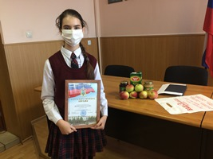Сегодня в ОМВД России по Добринскому району поздравили участницу областного конкурса детского рисунка «Мои родители работают в полиции», Софью Тарабцеву - дочь старшего участкового уполномоченного полиции Александра Тарабцева.
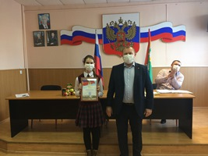Ученица второй добринской школы, Софья является постоянной участницей различных творческих конкурсов, в том числе проводимых УМВД России по Липецкой области, в 2019 году она также принимала участие в конкурсе рисунков «Мои родители работают в полиции», по итогам которого была приглашена для участия в мастер-классе по рисованию, организованном пресс-службой УМВД.
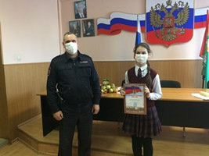 В этом году, по известным причинам, награждение участников конкурса руководители областного Управления внутренних дел не смогли провести очно, но почетную миссию с удовольствием взял на себя начальник ОМВД России по Добринскому району Сергей Наклескин.
Он от имени руководства УМВД России по Липецкой области поблагодарил Соню за активное участие в конкурсе, отметил, что ее рисунок был одним из самых лучших и вручил Почетную грамоту начальника областного Управления и «витаминный приз» от одной из агрофирм Липецкой области. Сергей Владимирович также выразил уверенность в том, что Софья и дальше будет принимать активное участие в таких мероприятиях.

